Федеральное государственное автономное образовательное учреждение высшего образования

«МОСКОВСКИЙ ПОЛИТЕХНИЧЕСКИЙ УНИВЕРСИТЕТ»

Факультет Информационных технологий  
Кафедра «Информатика и информационные технологии»

Направление подготовки/ специальность: ___информационные системы и технологии_____

ОТЧЕТ

по проектной практике

Студент: _Кононова Елизавета Андреевна__ Группа: _241-332___________

Место прохождения практики: Московский Политех, кафедра «Информатика и информационные технологии»

Отчет принят с оценкой _______________ Дата ________________________

Руководитель практики: Худайбердиева Гулшат

Москва 2025

**Общая информация о проекте**

* Название проекта: Ментор МГПУ
* Цели и задачи проекта
  + Цель: разработать цифрового наставника (ИИ) и веб-приложение для молодых преподавателей, обеспечивающее удобный доступ к консультациям и персонализированной поддержке.
  + Задачи:
    - Анализ проблемы – выявить недостатки текущего бота и сайта заказчика.
    - Определение функций – сформировать список ключевых возможностей веб-приложения и ИИ.
    - Проектирование – разработать концепцию взаимодействия пользователя с цифровым наставником.
    - Техническая реализация – выбрать стек технологий и продумать интеграцию с существующими сервисами.
    - Оценка промежуточных результатов – подготовить отчет о проделанной работе и скорректировать дальнейший план разработки.

**Общая характеристика деятельности организации *(заказчика проекта)***

* Наименование заказчика: Государственное автономное образовательное учреждение высшего образования города Москвы «Московский городской педагогический университет»
* Организационная структура:
  + Институты (Институт педагогики и психологии образования, Институт цифрового образования).
  + Факультеты (иностранных языков, социологии и права и др.).
  + Колледж МГПУ (среднее профессиональное образование).
  + Научные центры и лаборатории.
* Описание деятельности:
  + Образовательная деятельность
    - Подготовка бакалавров, магистров и аспирантов по педагогическим, психологическим, гуманитарным и социальным направлениям.
    - Реализация программ дополнительного профессионального образования (повышение квалификации, переподготовка).
    - Развитие инклюзивного образования и адаптивных методик обучения.
  + Научно-исследовательская работа
    - Проведение исследований в области педагогики, психологии, цифровизации образования и управления образовательными системами.
    - Участие в федеральных и международных научных проектах.
    - Издание научных журналов и публикация исследований.

**Описание задания по проектной практике**

1. **Создание статического веб-сайта о проекте «Ментор МГПУ» с помощью генератора статических сайтов Hugo.**

Сайт должен включать:

1. **Домашнюю страницу** с аннотацией проекта.
2. **Страницу «О проекте»** с описанием проекта.
3. **Страницу «Участники»** с описанием личного вклада каждого участника группы в проект по «Проектной деятельности».
4. **Страницу «Журнал»** с минимум тремя постами (новостями, блоками) о прогрессе работы.
5. **Страницу «Ресурсы»** со ссылками на полезные материалы (ссылки на организацию-партнёра, сайты и статьи, позволяющие лучше понять суть проекта).

**Разработка:**

1. Установка генератора статических сайтов Hugo, версия extended.



1. Создание сайта в Hugo.



1. Переход в корневую папку сайта, инициализация git для работы с GitHub.





1. Установка темы для сайта.



1. Название сайта, добавление темы.

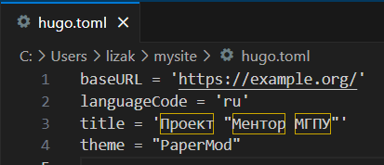

1. Создание _index.md — информация в этом файле будет отображаться на домашней странице сайта.

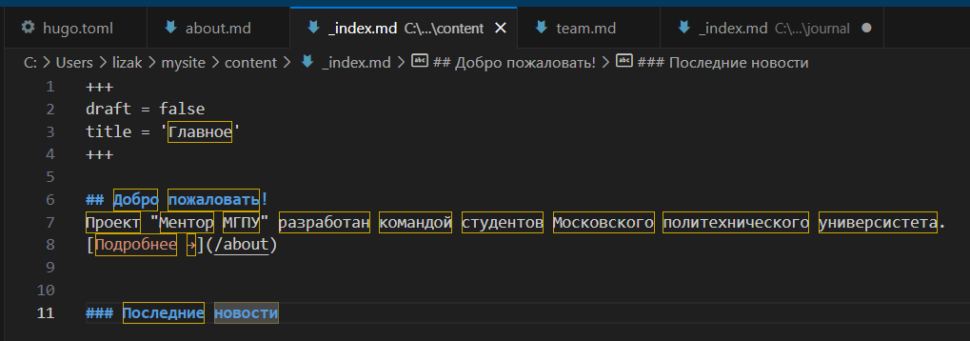

1. Создание первой страницы «О проекте»



Созданные страницы добавляются в папку /mysite/content

1. Переход в about.md для настройки страницы, для ее отображения на сайте необходимо указать “false” в draft. Добавляем заголовок, основную информацию, фото проекта.

Фото контент для сайта хранится в /static/images.

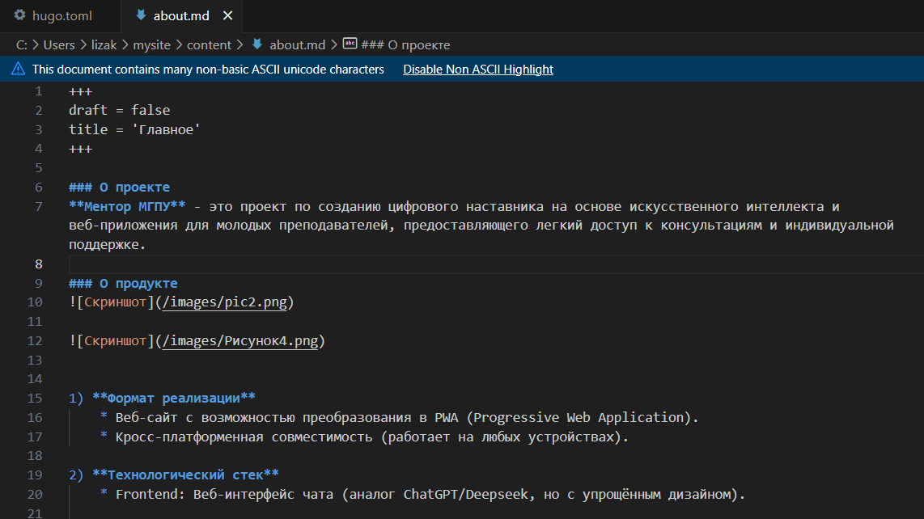

1. Страница об участниках проекта и их вкладе в проект.

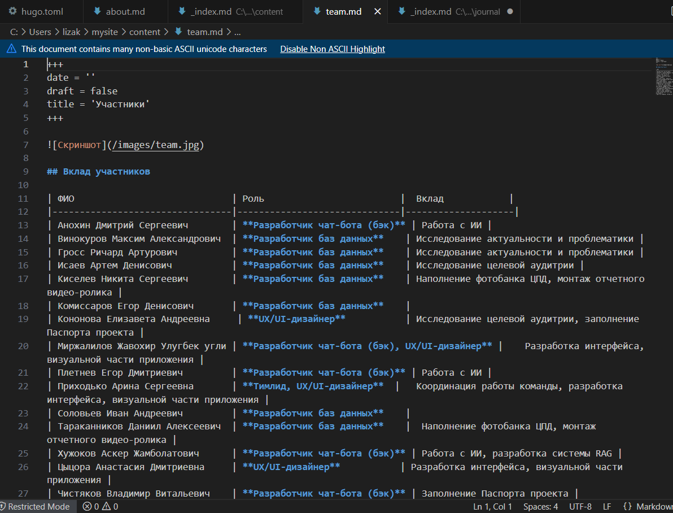

1. Добавление папку «journal» для новостей о проекте.

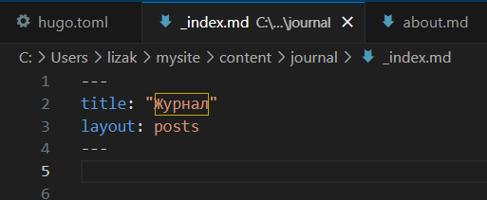

1. Создание файлов «post» для новостей. В каждом файле отдельный пост.

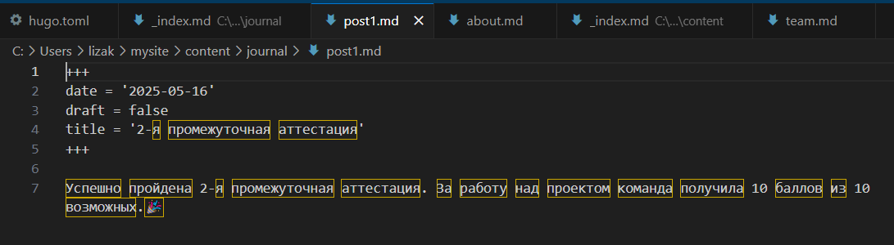

1. Все ресурсы и полезная информация соберается на странице «Ресурсы».

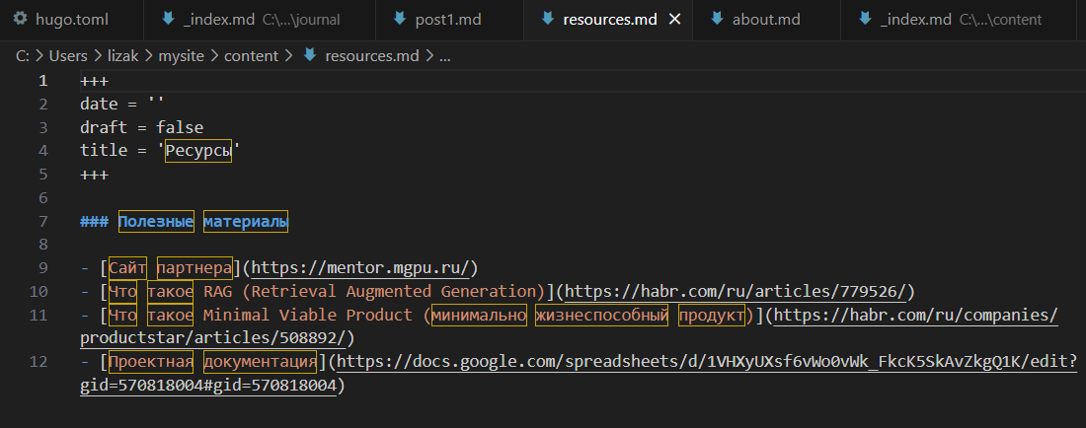

1. Добавление в меню переходы на все страницы.

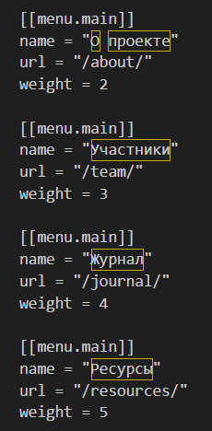

1. Добавление фона для сайта в /themes/PaperMod/assets/css/extended/custom.css для кастомизации.

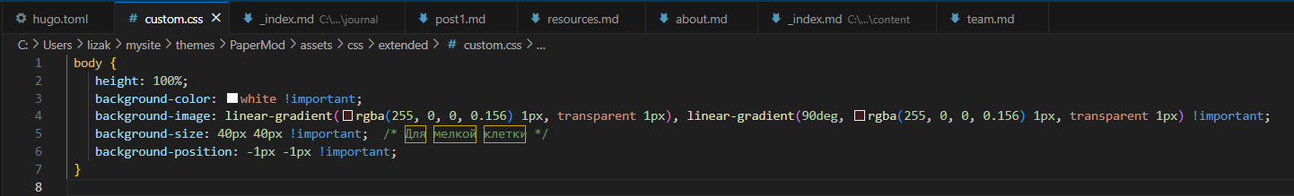

Фон — светло-красная клетка.

**Сборка сайта**

1. Сборка сайта



1. Создалась папка public для публикации в репозитории github, переход с нее, инициализация git’а.

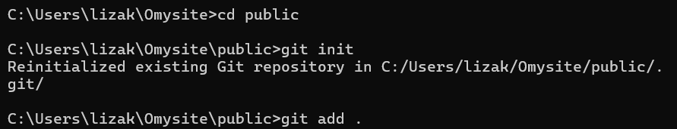

1. Создание коммита.



1. Добавление связи с удаленным репозиторием.



1. Отправление изменений на сервер.



**Теперь сайт доступен по ссылке** [**https://lissakkk.github.io**](https://lissakkk.github.io)

1. **Создание HTTP-сервера на Python с нуля.**

*Разработка технологии и описание исследований размещены в файле «Отчет по ИВЗ».*

Документация по индивидуальному вариативному заданию представлена в репозитории Git в папке individual.

1. **Журнал по проектной практике**

|  |  |  |
| --- | --- | --- |
| Дата | Задания для выполнения | Отметка о выполнении |
| 15.05.2025 | Настройка Git и репозитория, создание личного репозитория, освоение базовых команд Git: клонирования, коммита, пуша и создания веток. | Авторизация на GitHub, создан личный репозиторий, изучены базовые команды Git. |
| 15.05.2025 | Изучение работы генератора статических сайтов Hugo, привязка Git. | Установлен генератор статических сайтов Hugo, привязан Git, изучена структура создания сайтов, освоено создание базовых страниц. |
| 15.05.2025 – 18.05.2025 | Создание статического сайта об основном проекте по дисциплине «Проектная деятельность», выбор темы, добавление контента. | Создан статический сайт «Проект Ментор МГПУ» с домашней страницей, страницей «О проекте», «Участники» с личным вкладом участников в проект, «Журнал» с последними новостями о проекте, «Ресурсы» с полезной информацией и ссылками, кастомизация сайта в виде фона страниц. |
| 18.05.2025 | Сборка сайта, публикация в репозиторий на GitHub. | Сайт собран в папку для публикации, создан коммит, выполнен «пуш» сайта в репозиторий. |
| 18.05.2025 | Проведение исследования по реализации вариативного задания «Создание HTTP-сервера на Python с нуля» | Изучена информация по созданию HTTP-сервера с нуля, выбор подходящего стека, задокументировано исследование по реализации технологии. |
| 18.05.2025 – 22.05.2025 | Практическая реализация технологии «HTTP-сервер на Python» | Реализован простой HTTP-сервер с помощью языка программирования Python. |
| 22.05.2025 | Создание описания реализации технологии в формате Markdown, написание технического руководства. | Создано описание реализации технологии, написано техническое руководство. Все в формате Markdown. Добавление документации в репозиторий. |
| 22.05.2025 | Создание видеопрезентации выполненной работы. | Записана видеопрезентация созданной технологии, добавлена в репозиторий. |
| 22.05.2025 | Оформление отчета о проделанной работе. | Оформлен отчет о проделанной на проектной практике работы, опубликован в СДО вместе с репозиторием. |

**ЗАКЛЮЧЕНИЕ**

В ходе работы над проектной практикой был создан статический сайт для проекта по проектной деятельности «Ментор МГПУ», выполнено индивидуальное задание. Для заказчика созданный сайт может стать визитной карточкой.

**СПИСОК ИСПОЛЬЗОВАННОЙ ЛИТЕРАТУРЫ**

* + 1. The world’s fastest framework for building websites  
       <https://gohugo.io/>
    2. Как сделать сайт на HTML: пошаговое руководство  
       <https://blog.skillfactory.ru/kak-sdelat-sayt-na-html/>
    3. Python: Building a basic HTTP Server from scratch in Python <https://joaoventura.net/blog/2017/python-webserver/>
    4. http.server — HTTP servers  
       <https://docs.python.org/3/library/http.server.html>
    5. Python HTTP сервер: обработка GET и POST запросов  
       <https://sky.pro/wiki/python/python-http-server-obrabotka-get-i-post-zaprosov/>